1. 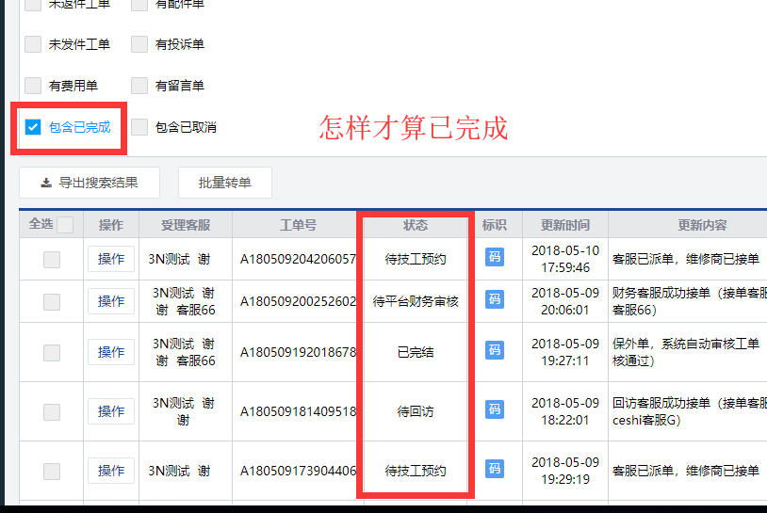
2. 厂家组别在哪张表
3. 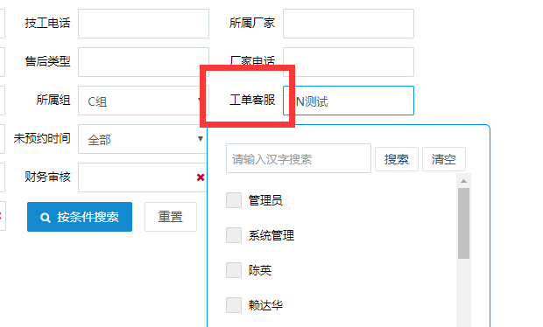四个客服id，哪个才是这里的工单客服
4. 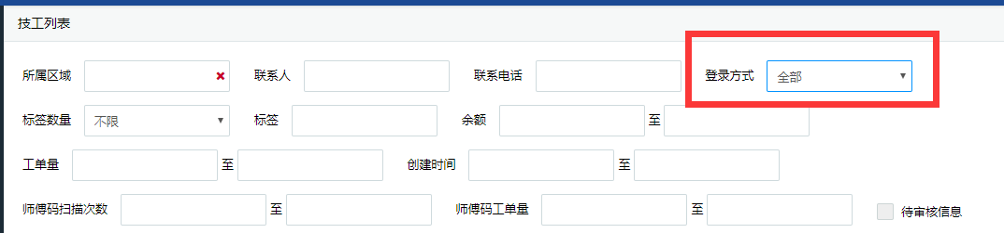
5. 开点单是什么

order_status，工单状态：

财务新单 待厂家审核工单

|  |  |  |
| --- | --- | --- |
| 0 | 创建工单 | 厂家新单 |
| 1 | 自行处理 | 易码自行处理工单 |
| 2 | 外部工单经过厂家审核（待平台核实客服接单） | 待核实工单 |
| 3 | 平台核实客服接单（待平台核实客服核实信息） | 待核实工单 |
| 4 | 平台核实客服核实用户信息（待平台派单客服接单） |  |
| 5 | 平台派单客服接单（待派发） | 待派发工单 |
| 6 | 已派发（抢单池） | 派单新单 |
| 7 | 技工接单成功（待技工预约上门） |  |
| 8 | 预约成功（待上门服务） |  |
| 9 | 已上门（待全部维修项完成维修） | 技工服务中 |
| 10 | 完成维修（待平台回访客服接单） |  |
| 11 | 平台回访客服接单（待回访） | 待回访工单 |
| 12 | 平台回访客服回访不通过（已上门） | 回访新单 |
| 13 | 平台回访客服已回访（待平台财务客服接单） |  |
| 14 | 平台财务客服接单（待平台财务客服审核） |  |
| 15 | 平台财务客服审核不通过（重新回访客服回访） | 回访新单 |
| 16 | 平台财务客服审核（待厂家财务审核） | 带财务审核工单 |
| 17 | 厂家财务审核不通过（平台财务重新审核） | 厂家审核不通过工单 |
| 18 | 厂家财务审核（已完成工单） |  |